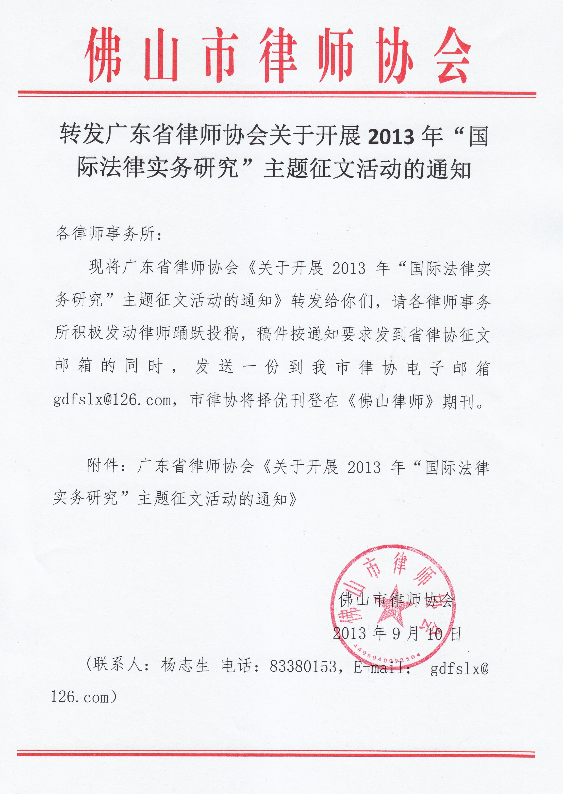
附件：

广东省律师协会关于开展2013年“国际法律实务研究”主题征文活动的通知

各地方律师协会、律师事务所：
为培养和发现人才，加强学术交流和理论研究，积累和总结先进经验，切实提高我省律师国际法律服务的水平和市场竞争力，省律协WTO 法律专业委员会在全省范围内开展关于2013年“国际法律实务研究”主题征文活动，具体事项通知如下：
一、 活动组织：主办方：省律协WTO法律专业委员会
二、活动主题：2013年“国际法律实务研究”主题征文活动
三、活动形式：
本次活动分为征文、专家评审、出版论文集、组织研讨会及安排投稿者主题发言四个阶段。
征文结束后，主办方将邀请有关人士对论文进行评审；若本次律师投稿踊跃、论文质量高、热点集中、数量多，主办方将根据论文征集情况汇编成册并统一印刷论文集，还将根据实际情况举办专题研讨会，届时投稿人员将有机会参加并做主题发言；优秀稿件将有机会被推荐至《广东律师》、《广东法学》或《中国律师》等杂志。
四、稿件内容和要求：
1、稿件形式不限，可采用论文、案例分析等，字数在2000字左右,最长不超过5000字。
2、稿件内容应仅仅围绕国际法律实务的热点、难点、重要法律法规、重点法律问题、法律事件或相关话题等，内容不限于如下领域：
1）WTO法律事务
2）国际贸易、反倾销、反补贴、
3）国际投融资、外商投资
4）境外并购（反垄断审查）、重组和上市
5）海事海商
6）国际争议解决
7）国际商事仲裁
8）涉外知识产权、美国337调查
9）涉外诉讼
10）其他与国际或涉外法律事务相关的话题等
五、投稿须知及说明：
1、投稿截止时间：自即日起至2013年9月30日止。
2、投稿邮箱:gdszhengwen@163.com，联系电话:020-66857285,联系人:袁江荣律师。
3、投稿对象为全省及各市律师、律师助理及其他法律研究或专业人士。
4、投稿人应保证稿件的合法来源，必须文责自负，若来稿侵犯他人著作权或其他权益遭到投诉，由投稿人自行负责，与主办方无关。
6、请各市律协及时转发本通知，号召律师积极撰写论文并投稿。

广东省律师协会
二〇一三年七月八日

